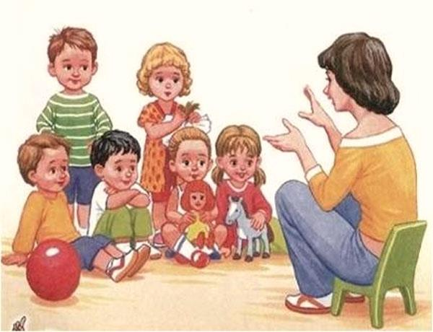

**Тема недели «Профессии»**

**Программное содержание**:

1. Расширение представлений о детском саде, профессиях работников детского сада (медицинская сестра, кухонный работник, повар и др.).
2. Развитие познавательной мотивации, интереса к школе, книгам, желание стать первоклассником.
3. Формирование дружеских взаимоотношений между детьми (привычку играть сообща, трудиться, заниматься, умение самостоятельно находить общие интересные дела).

**Рекомендации родителям**:

- посетить с ребенком школьный базар, рассказать о своих школьных годах, учителях, о своих школьных друзьях, рассмотреть фотографии;

- прогуляться с ребенком в детский парк, понаблюдать за окружающим, обратить внимание на изменения в природе;

- побеседовать с ребенком о правилах поведения с незнакомыми людьми (не разговаривать с незнакомцами, не брать у них различные предметы; при появлении незнакомого человека на участке сообщить об этом воспитателю);

- привлекать ребенка к выполнению посильных трудовых поручений дома.

**Развитие мышления, памяти, внимания:**

**Игра «Чего не стало?»** (Шприц, бинт, карандаш, ложка, ручка, ножницы)

Перед ребенком выставляется ряд картинок или предметов. Посмотри, запомни и закрой глаза, а я спрячу одну картинку. Ребенок открывает глаза и отгадывает, какой картинки не стало.

**Игра «Кому что нужно?»**

Кастрюля нужна …… (повару), градусник … (врачу), метла… (дворнику), книга … (воспитателю) и т.д.

**Игра «Послушай, запомни и повтори»**

Музыкант, дворник, доктор, воспитатель, повар, сторож.

**Игра «Бывает – не бывает»**

Повар мешает суп в кастрюле.

Воспитатель делает укол.

Учитель-дефектолог пишет задания в тетради.

Врач играет на пианино.

Музыкальный руководитель играет на музыкальных инструментах.

**Игра «Четвертый лишний»**

Гармошка, **кастрюля,** барабан, дудочка.

Кастрюля, тёрка, **пианино**, сковорода.

Грабли, лопата, **шприц**, метла и т.д.

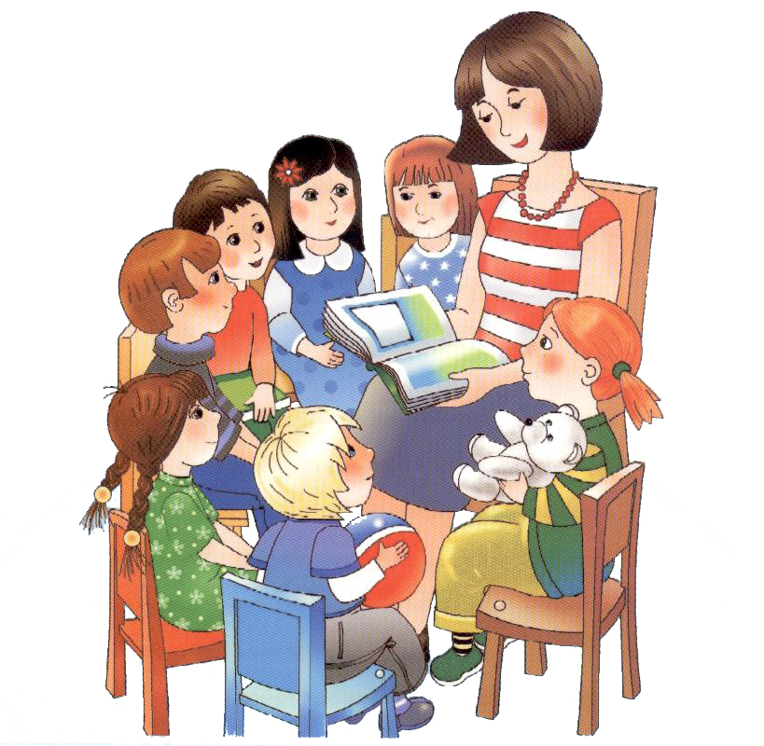

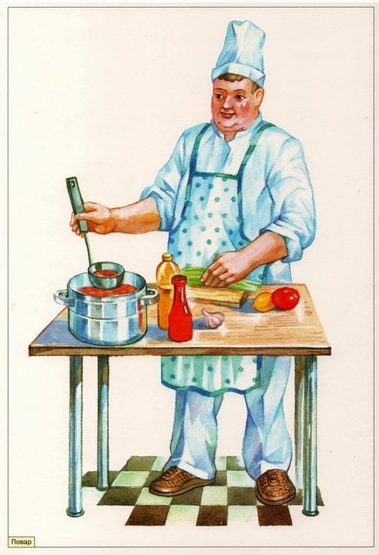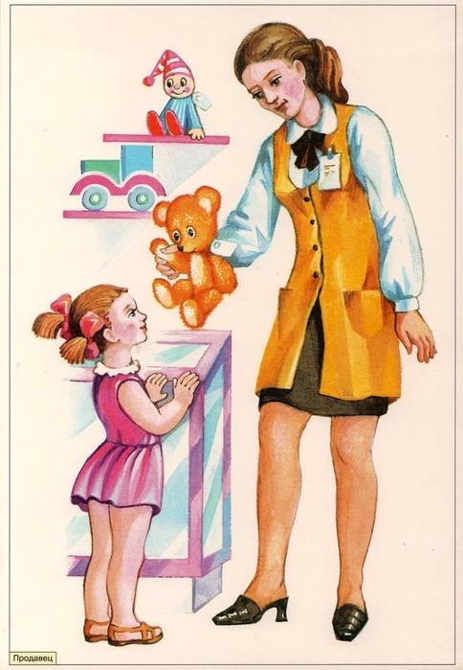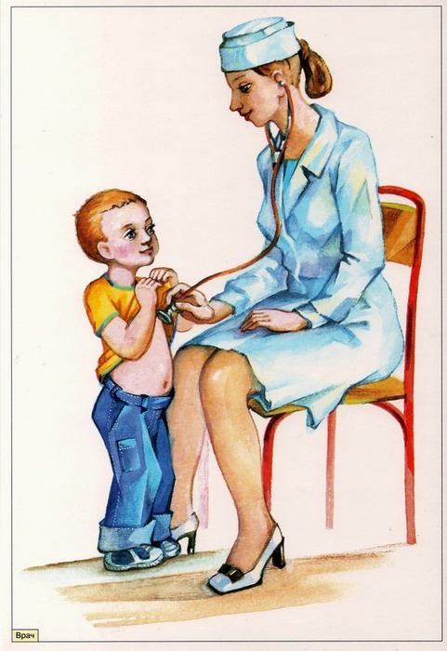

**Загадки о профессиях в детском саду:**

Кто, когда придёте в садик,

по головке вас погладит?

С кем вы день свой проведёте,

если мама на работе?

Кто прочтёт стихи и сказки,

даст вам пластилин и краски,

рисовать, лепить научит,

ложки раздавать поручит? **(Воспитатель)**

В детском садике обед,  
Повар пробу с блюд снимает.  
Но ведь мамы рядом нет,  
Кто ж на стол там накрывает

**(Младший воспитатель)**

Кто пропишет витамины?

Кто излечит от ангины?

На прививках ты не плачь —

Как лечиться, знает... **(Врач)**

Помогаю я врачу: делаю уколы,

Раздаю больным таблетки,

Ставлю банки и компресс.

Всем помочь готова.

**(Медсестра)**

Каждое его творенье -   
Просто сказка, объеденье,   
Мысли, творчества полет.   
Тот, кто пробовал, поймёт. **(Повар)**

**Стихотворения о детском саду:**

**Про себя и про ребят**

Солнце скрылось за домами, покидаем детский сад.  
Я рассказываю маме про себя и про ребят.  
Как мы хором песни пели, как играли в чехарду,  
Что мы пили, что мы ели, что читали в детсаду.  
Я рассказываю честно и подробно обо всем.  
Знаю, маме интересно знать о том, как мы живем.

(Г. Ладонщиков)

**Ольга Павловна**

Кто расскажет обо всём: отчего бывает гром,  
Как работают заводы, и какие там станки,  
И о том, как садоводы разбивают цветники,

И про север, и про юг, и про всё, что есть вокруг,  
И про уголь, и про газ, про тайгу и про Кавказ,  
Про медведя, про лису и про ягоды в лесу?

Кто научит рисовать, строить, шить и вышивать,  
Усадив ребят в кружок, прочитает им стишок,  
Скажет: "Выучите сами, а потом прочтите маме"?

Кто сейчас же разберется, почему Олег дерется,  
Почему у Гали с Ниной он матрешку отнимал,  
Почему слона из глины Миша сразу поломал?

Это воспитательница, это Ольга Павловна.  
Любит Ольга Павловна всех своих ребят,  
Очень Ольгу Павловну любит детский сад!

(Н. Найденова)

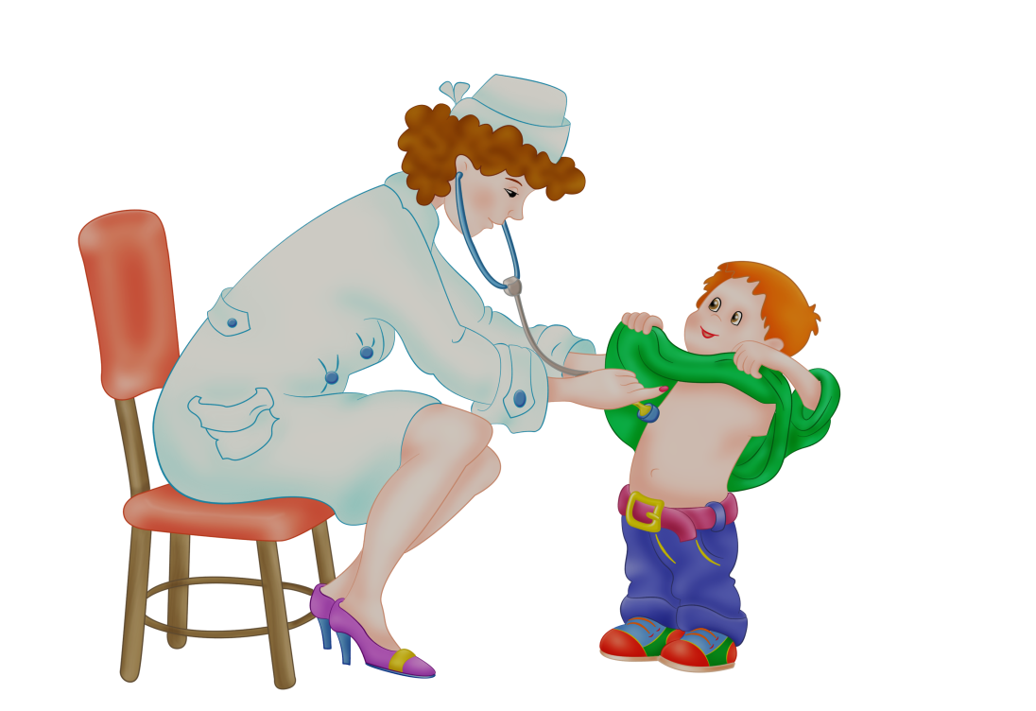

**Развитие речи:**

**Игра с мячом «Кто что делает?».** Взрослый называет профессию в детском саду и кидает ребенку мяч, а ребенок ловит мяч и заканчивает предложение.

Воспитатель... (воспитывает, учит, заботится).

Повар... (варит, готовит, режет, жарит).

Врач... (лечит, слушает, осматривает, измеряет температуру)

**Упражнение «Кому что нужно для работы?»**

Взрослый называет профессию, ребенок должен рассказать, какое оборудование (инструменты) необходимы человеку данной профессии.

**Упражнение «Кого не стало?»**

Не стало врача, воспитателя, повара, музыкального руководителя и т.д.

**Упражнение «Счёт» (1,2,3,5)**

1 повар, 2 повара, 3 повара, 5 поваров.

1 воспитатель, 2 воспитателя, 3 воспитателя, 5 воспитателей.

1 врач, 2 врача, 3 врача, 5 врачей.

1 медсестра, 2 медсестры, 3 медсестры 5 медсестёр.

**Упражнение «Какой, какая, какие»**

Воспитатель какая? (добрая, весёлая, красивая, строгая)

Медсестра какая? (добрая, заботливая, терпеливая) и т.д.

**Упражнение «Один - много»**

Музыкальный руководитель-музыкальные руководители.

Младший воспитатель-младшие воспитатели

Учитель-дефектолог-учителя-дефектологи

Врач-врачи

Медсестра-медсёстры

Воспитатель-воспитатели

Повар-повара

Логопед-логопеды